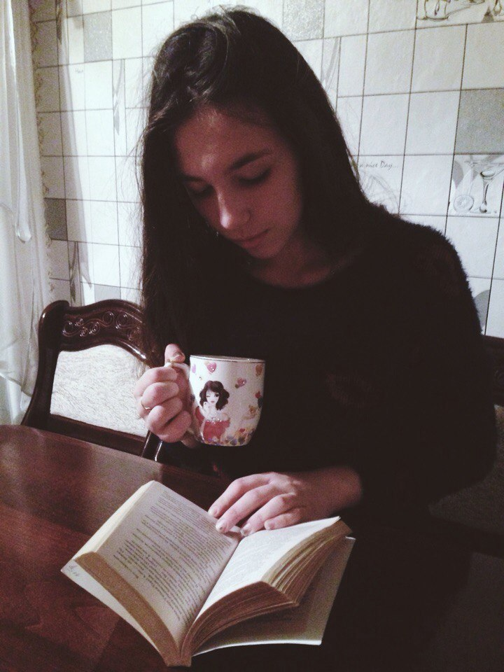
451 ° по Фаренгейту - температура,
при которой воспламеняется и горит бумага.

«Шире открой глаза, живи так жадно, как будто через десять секунд умрешь. Старайся увидеть мир. Он прекраснее любой мечты, созданной на фабрике оплаченной деньгами!» Книга перевернувшее мое сознание.
Я советую вам прочитать книгу Рэя Брэдбери «451 ° по Фаренгейту», потому что эта книга заставила меня переосмыслить некоторые вещи, взглянуть на мир с другой стороны. С произведениями Брэдбери я познакомилась случайно, а именно наткнулась в интернете на список лучших книг. Мой выбор остановился именно на этой книге. Я думала, что в процессе чтения у меня возникнет много вопросов, но книга сумела затянуть, что смысл мне стал понятен и я смело могу назвать ее своей любимой. Каждый выбирает книгу по душе, то, что нравится ему. Но эту книгу должен прочитать каждый. Это произведение открыло дорогу передо мной, мир с другой стороны, какой мы не привыкли видеть его раньше . Есть много причин, чтобы в один из холодных дней зимы согреться в компании прекрасной литературы и чашечки горячего чая. Уделить время, чтобы погрузиться в мир, в котором не ценятся, которые мы привыкли считать за мелочи. «451° по Фаренгейту» был написан в 1953 году, но события, описанные в романе, мы можем наблюдать в наше время. А именно в нем описывается общество, которое преследует только лишь потребительские интересы, опирающееся на массовую культуру. Главный герой - Гай Монтэг - говорит, что работает пожарным. Но эта профессия подразумевает совсем иное, не тушение пожаров, а сожжение книг. Книг, которые заставляют людей задумываться о жизни, прочтение которых приносит людям пользу. «Я помню, как одна за другой умирали газеты, словно бабочки на огне. Никто даже не пытался их воскресить. Никто не жалел о них. И тогда, поняв, насколько будет спокойнее, если люди будут читать только о страстных поцелуях и жестоких драках, наше правительство подвело итог, призвав вас, пожирателей огня». Вся книга наполнена высказываниями, которые переосмысливают некоторые моменты, каждый понимает их по – своему. Что-то в этой книге я отмечала для себя, на некоторые эпизоды я заостряла внимание, перечитывала ,которые меня зацепили несколько раз.
«Если дадут тебе линованную бумагу, пиши поперек». (Хуан Роман Хименес) Эти слова каждый человек расшифрует по-разному. Я это понимаю, как призыв идти против системы. Нашей современной системы жизни.
Время идет, меняемся мы, общество, приоритеты и идеалы, даже музыка меняется. Люди становятся грубее и эгоистичнее, нет того желания помочь друг другу. Все себе, все для себя. "Мне нужно поговорить, а слушать меня некому. Я не могу говорить со стенами, они кричат на меня. Я не могу говорить с женой, она слушает только стены». Когда я только начала ее читать, первые страниц 50 были темным лесом, в который я зашла темной ночью без фонарика. Но страница за страницей и смысл становится более явным. От себя я могу сказать, что если вы решите прочесть ее, то найдите несколько часов в день свободного времени чтобы уловить смысл каждого слова.
Книг написано очень много и нет ни одного человека в мире, кто прочитал бы их все. Книги — это история и вкусы каждой эпохи. Некоторые из них безнадежно утратили свою прелесть, другие — актуальны и читаются с интересом и сегодня. Каждый писатель мечтал писать на века, а вот получилось у него или нет, выясняется в последующих поколениях. "451 по Фаренгейту" дает пищу для размышлений, возможность сравнить со своей ежедневной жизнью, к чему ведет погоня за мишурой, пусть не в этом, но в последующих поколениях... Грустно, но стремимся мы к миру, который описал Брэдбери. И пусть его произведения отличает особый стиль, не блещущий красивыми фразами и оборотами, местами напоминающий школьные рассказы. Но его роман заслуживает наивысшей оценки.

